# 宿州市教师查看数字化奖状的方式

1. **在【钉钉工作台】-【成长宝】应用中查看自己所有的数字化奖状证书（条件是本单位已经在【钉钉工作台】开通【成长宝】）。**

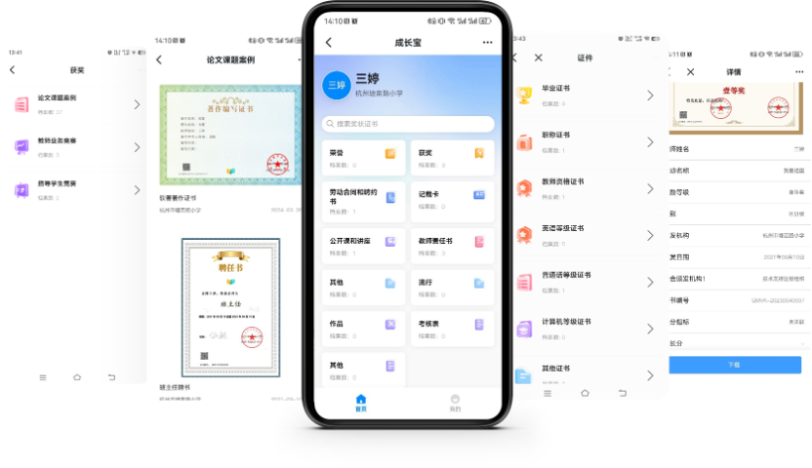

1. **在宿州市教体局数字证书查询网站下载**
2. 打开宿州市教体局公众号-智慧教育-奖状证书查询

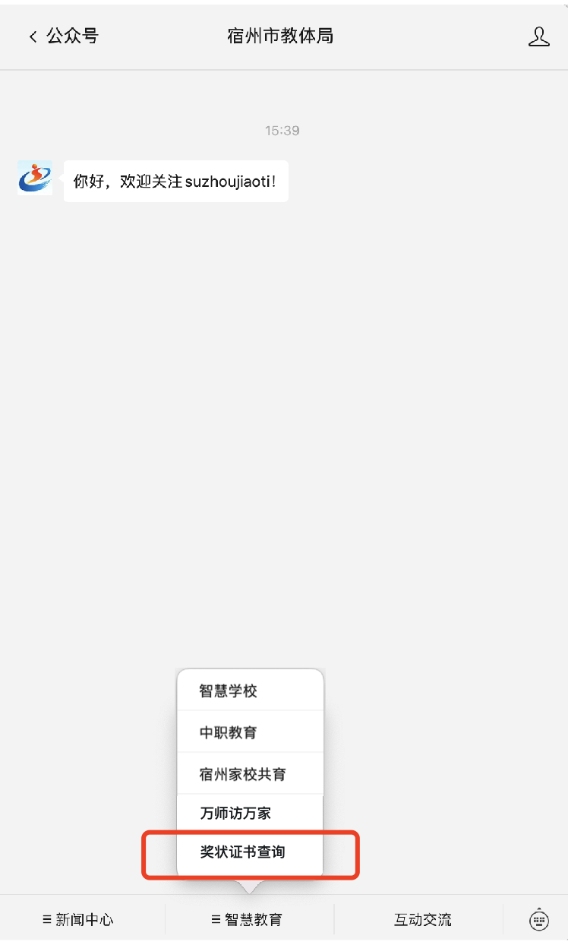

1. **在微信端“成长宝”小程序中查看**
2. **微信扫码打开成长宝小程序**



1. **在“成长宝”中，完成实名认证后，即可查看自己的数字化奖状证书**

